
21/11/2019
ΠΟΛΥΤΕΧΝΕΙΟ ΚΡΗΤΗΣ
ΕΡΓΑΣΤΗΡΙΟ ΓΕΩΠΕΡΙΒΑΛΛΟΝΤΙΚΗΣ ΜΗΧΑΝΙΚΗΣ

ΤΜΗΜΑ ΜΗΧΑΝΙΚΩΝ ΠΕΡΙΒΑΛΛΟΝΤΟΣ
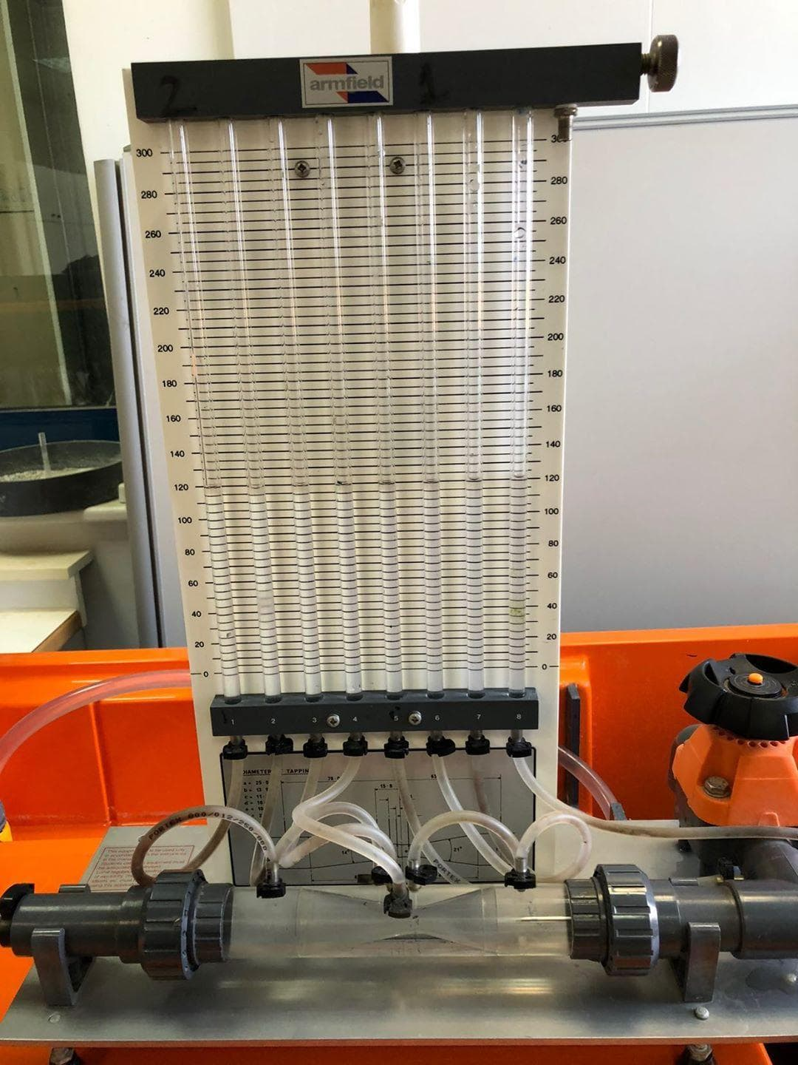

Εργαστήριο ΓΕΩΠΕΡΙΒΑΛΛΟΝΤΙΚΗΣ ΜΗΧΑΝΙΚΗΣ

Εργαστηριακό Τμήμα : | ΜΗΠΕΡ- Πέμπτη 14:00-15:00
Ομάδα : | Ομάδα 12
Ονοματεπώνυμο & ΑΜ Φοιτητή : | Σιγαλός Δημήτρης 2018050024
Ονοματεπώνυμο & ΑΜ Φοιτητή | Κυριακή Θεοχάρη 2018050043
Είδος Αναφοράς : | Ομαδική
Ημερομηνία Εκτέλεσης : | 7/11/2019
Ημερομηνία Παράδοσης | 21/11/2019
Όνομα Αναφοράς | 2^{ο} Εργαστήριο꞉ Θεώρημα Bernoulli

EΡΓΑΣΤΗΡΙΑΚΗ ΑΣΚΗΣΗ ꞉ Θεώρημα Bernoulli

ΠΕΡΙΛΗΨΗ
Ο σκοπός της δοθείσας εργαστηριακής άσκησης είναι η κατανόηση και η εγκυρότητα του θεωρήματος Bernoulli. Για την επεξεργασία του πειράματος υπολογίστηκαν οι θεωρητικές τιμές(h₀) αλλά και οι πειραματικές τιμές (h₈) των συνολικών πιέσεων για την κάθε παροχή. Ακολούθως, σχολιάστηκε η εγκυρότητα του θεωρήματος Bernoulli αλλά και έγινε η σύγκριση των πειραματικών τιμών με τις θεωρητικές τιμές. Τέλος χρησιμοποιήθηκαν οι εξισώσεις του Bernoulli και της συνέχειας και δόθηκε μια εξίσωση που περιγράφει την θεωρητική μεταβολή της στατικής πίεσης κατά μήκος του αγωγού με σημεία αναφοράς τα σημεία 1 και 5 του αγωγού.

Εισαγωγή

Εξίσωση Bernoulli
Η εξίσωση Bernoulli δίνεται από τον πιο κάτω τύπο και εκφράζει την αρχή διατήρησης μηχανικής ενέργειας για μια σταθερή ασυμπίεστη ροή χωρίς τριβές.

$$\frac{P1}{pg}+\frac{v_{1}^{2}}{2g}+z_{1}=\frac{P2}{pg}+\frac{v_{2}^{2} }{2g}+z_{2}$$

Όπου:

P꞉ υδροστατική πίεση
v꞉ταχύτητα υγρού
z꞉ κάθετη ανύψωση του υγρού

οπότε έχουμε:
$$\frac{P1}{pg}+\frac{v_{1}^{2}}{2g}=\frac{P2}{pg}+\frac{v_{2}^{2} }{2g}$$

Υδροστατική Πίεση
Ονομάζεται η πίεση που ασκεί ένα ρευστό ,το οποίο βρίσκεται σε ισορροπία, σε αντικείμενο ή επιφάνεια που βρίσκεται μέσα σε αυτό.
Η υδροστατική πίεση μετριέται χρησιμοποιώντας το μανόμετρο που είναι συνδεδεμένο με το σημείο μέτρησης της πίεσης στο τμήμα δοκιμής. Η παρακάτω σχέση δείχνει πώς συνδέεται η υδροστατική πίεση h (m) με το P.

$$h=\frac{P}{pg}$$

Επομένως η εξίσωση Bernoulli διαμορφώνεται ως εξής:

$$h_{1}+\frac{v_{1}^{2}}{2g}=h_{2}+\frac{v_{2}^{2} }{2g}$$

Όπου
$\frac{v_{1}^{2}}{2g}$ = η δυναμική πίεση.

Συνολική πίεση
Η συνολική πίεση, δηλαδή το άθροισμα της στατικής πίεσης h και της δυναμικής πίεσης $\frac{v^{2}}{2g}$ είναι σταθερή κατά μήκος μιας ροϊκής γραμμής (streamline) όταν η ροή είναι σταθερή, ασυμπίεστη, χωρίς τριβή (μηδενικό ιξώδες), δεν ασκείται έργο στο ρευστό (π.χ. από εξωτερική πηγή) και δεν υπάρχει μεταφορά θερμότητας.

Η συνολική πίεση υπολογίζεται από τη παρακάτω σχέση:

$$h^{o}=h+\frac{v^{2}}{2g}$$

Μέτρηση ταχύτητας ροής

$$V=\frac{Q_{V}}{A}$$

Όπου꞉
$Q_{V}$꞉ Η ογκομετρική παροχή
Α꞉ Το εμβαδόν συγκεκριμένων σημείων στον σωλήνα

Ογκομετρική ροή

$$Q_{v}=\frac{V}{t}$$

Όπου꞉
V꞉Ο γνωστός όγκος νερού
t꞉ Ο χρόνος που χρειάζεται να συγκεντρωθεί ο συγκεκριμένος όγκος νερού

ΠΕΙΡΑΜΑΤΙΚΗ ΔΙΑΔΙΚΑΣΙΑ

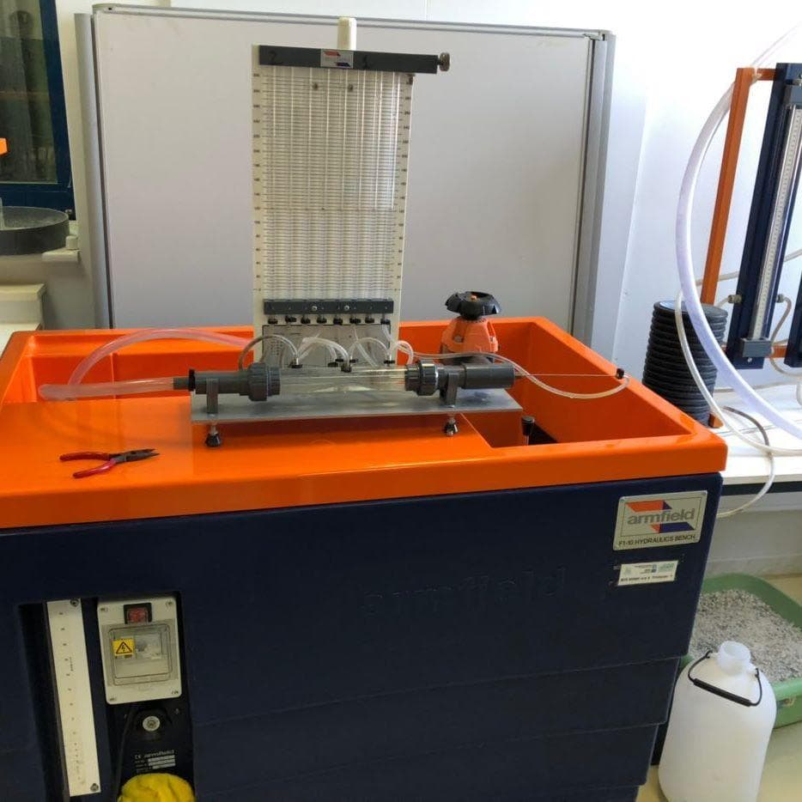

Αρχικά, τοποθετήθηκε η συσκευή Bernoulli στον υδραυλικό πάγκο έτσι ώστε η βάση να είναι οριζόντια( απαραίτητο για την ακριβή μέτρηση του ύψους από τα μανόμετρα). Στη συνέχεια προσδιορίστηκε η κατεύθυνση του τμήματος δοκιμής και εξασφαλίστηκε ότι το τμήμα δοκιμής έχει το συγκλίνον τμήμα 14° στην κατεύθυνση ροής. Εάν πρέπει να αντιστραφεί το τμήμα δοκιμής, η βελόνα που μετράει τη συνολική πίεση πρέπει να αποσυρθεί πριν αποσυνδεθεί τις συνδέσεις. Ακολούθως, συνδέθηκε ο ρυθμιστής εισροής του νερού και εξασφαλιστικέ ότι ο σωλήνας εκροής είναι τοποθετημένος επάνω από την ογκομετρική δεξαμενή, προκειμένου να διευκολυνθεί η χρονομέτρηση της συλλογής νερού. Μετά συνδέθηκε ο ρυθμιστής εισροής με τον υδραυλικό πάγκο, κλείστηκε η βαλβίδα του υδραυλικού πάγκου και τη βαλβίδα ελέγχου ροής της συσκευής και εκκινήστικε η αντλία. Βαθμιαία ανοίχτηκε η βαλβίδα του υδραυλικού πάγκου για να γεμίσει η συσκευή δοκιμής με νερό. Έπειτα, έγινε αφαιρέσει του αέρα από τα μανόμετρα .Προκειμένου να αποβληθεί ο αέρας από τα σωληνάκια και τα μανόμετρα και έκλεισε η βαλβίδα του υδραυλικού πάγκου, την βαλβίδα ελέγχου ροής της συσκευής και ανοίχτηκε η βαλβίδα διαρροής αέρα καθώς και αφαιρέθηκε το καπάκι από την παρακείμενη αεροβαλβίδα. Επίσης ,συνδέθηκε ένα μικρού μήκος σωληνάκι από την αεροβαλβίδα στην ογκομετρική δεξαμενή. Κατόπιν ανοίχτηκε η βαλβίδα του υδραυλικού πάγκου και επιτράπηκε η ροή νερού μέσω των μανομέτρων για να αποβληθεί όλος ο αέρας από τα μανόμετρα. Ακολούθως, σφίχτηκε η αεροβαλβίδα και ανοίχτηκε εν μέρει η βαλβίδα του υδραυλικού πάγκου και της βαλβίδας ελέγχου ροής της συσκευής. Έπειτα, ανοίχτηκε ελαφρώς τη βαλβίδα διαρροής αέρα για να επιτραπεί η εισαγωγή αέρα στην κορυφή των μανόμετρων όμως για να γίνει αυτό μπορεί να χρειάζεται να ρυθμίστει και τις δύο βαλβίδες. Σφίχτηκε ξανά η βαλβίδα όταν τα επίπεδα των μανόμετρων φθάσουν σε έναν κατάλληλο ύψος.

Το πείραμα έγινε τρεις φορές για τρεις διαφορικές παροχές. Αρχικά πάρθηκε το πρώτο σύνολο μετρήσεων στη μέγιστη παροχή, κατόπιν μειώθηκε η ροή ώστε να δοθεί διαφορά περίπου 50mm. Ολόκληρη η διαδικασία επαναληπτικέ για μια παροχή που θα δώσει διαφορά (h1-h5) περίπου μισή μεταξύ αυτών που πάρθηκαν στις ανωτέρω δύο δοκιμές. Καταγράφτηκαν οι ενδείξεις (h1-h5) των μανόμετρων όταν σταθεροποιήσουν τα επίπεδα. Ακολούθως, ελέγχεται η βελόνα συνολικού ελέγχου πίεσης που έχει αποσυρθεί από το τμήμα δοκιμής. Πρέπει να πραγματοποιηθεί χρονομετρημένη συλλογή όγκου νερού, χρησιμοποιώντας την ογκομετρική δεξαμενή, προκειμένου να καθοριστεί η ογκομετρική παροχή. Αυτό επιτυγχάνεται μετρώντας (με ένα χρονόμετρο) το χρόνο που χρειάζεται για να συσσωρευτεί ένας γνωστός όγκος νερού μέσα στην ογκομετρική δεξαμενή, ο όποιος διαβάζεται από έναν πλαϊνό μετρητή. Επίσης πρέπει να συλλέκτη νερό για τουλάχιστον ένα λεπτό για να ελαχιστοποιηθούν τα σφάλματα συγχρονισμού. Και σε αυτή την περίπτωση η βελόνα συνολικού ελέγχου πίεσης πρέπει να αποσυρθεί από το τμήμα δοκιμής κατά τη διάρκεια αυτών των μετρήσεων. Κατόπιν συμπληρωθήκαν τα αποτελέσματα στους παρακάτω πίνακες και επαναληπτικέ αυτή η μέτρηση δύο φορές για να ελεγχτεί η επαναληψημότητα.
Μετρήστε τη συνολική κατανομή πίεσης μετατοπίζοντας την βελόνα συνολικού έλεγχου πίεσης σε όλο το μήκος του τμήματος δοκιμής. Το σημείο αναφοράς είναι το σημείο πίεσης που συνδέεται με το μανόμετρο h1. Εξασφαλίστε ότι η βελόνα συνολικού έλεγχου πίεσης αποσύρεται πλήρως από το τμήμα δοκιμής. Ξεβιδώστε τις δύο συνδέσεις και αφαιρέστε το τμήμα δοκιμής, αντιστρέψτε το και βιδώστε ξανά τις συνδέσεις.

ΑΠΟΤΕΛΕΣΜΑΤΑ – ΑΝΑΛΥΣΗ – ΣΥΖΗΤΗΣΗ

Πίνακας 1
Όγκος  Νερού  ($m^{3}$) | Χρόνος  T(sec) | Παροχή  Q  ($m^{3}/sec$) |  | Απόσταση μέσα στον αγωγό  (m) | Εμβαδόν  Αγωγού  Α($m^{2})$ | Υδρο-  στατική  Πίεση  h(m) | Ταχύτητα  V(m/sec) | Δυναμική  Πίεση  (m) | Συνολική  Πίεση  $h^{0}$(m) | Συνολική Πίεση  $h^{8}$(m)
3L | 95 | 3,16*${10}^{-5}$ | $$h_{1}$$ | 0,00 | 490,9*${10}^{-6}$ | 0,191 | 0,064 | 0,21*${10}^{-3}$ | 0,191 | 0,195
3L | 95 | 3,16*${10}^{-5}$ | $$h_{2}$$ | 0,0603 | 151,7*${10}^{-6}$ | 0,19 | 0,208 | 2,21*${10}^{-3}$ | 0,190 | 0,195
3L | 95 | 3,16*${10}^{-5}$ | $$h_{3}$$ | 0,0687 | 109,4*${10}^{-6}$ | 0,188 | 0,289 | 4,26*${10}^{-3}$ | 0,192 | 0,195
3L | 95 | 3,16*${10}^{-5}$ | $$h_{4}$$ | 0,0732 | 89,9*${10}^{-6}$ | 0,185 | 0,352 | 6,30*${10}^{-3}$ | 0,191 | 0,195
3L | 95 | 3,16*${10}^{-5}$ | $$h_{5}$$ | 0,0811 | 78,5*${10}^{-6}$ | 0,181 | 0,403 | 8,26*${10}^{-3}$ | 0,189 | 0,194
3L | 95 | 3,16*${10}^{-5}$ | $$h_{6}$$ | 0,1415 | 490,9*${10}^{-6}$ | 0,185 | 0,064 | 0,21*${10}^{-3}$ | 0,185 | 0,195

Υπολογισμός παροχής Q_{ν}:

$Q_{v}=\frac{0.003}{95}$ =3,16*${10}^{-5}$ $\frac{m^{3}}{s}$

Ενδεικτικά, ακολουθεί η διαδικασία εύρεσης των ταχυτήτων, της υδροστατικής πίεσης, δυναμικής πίεσης και συνολικής πίεσης h₀ για τις πρώτες δυο αποστάσεις μέσα στον αγωγό.
Υπολογισμός ταχύτητας v:

$v=\frac{3,16*{10}^{-5} }{490.9 x{10}^{-6}}= 0,064$ $\frac{m}{s}$

$v=\frac{3,16*{10}^{-5} }{151.7*{10}^{-6}}$ $= 0.208 \frac{m}{s}$

Υπολογισμός δυναμικής πίεσης
$\frac{v^{2}}{2g}=\frac{{0,064}^{2}}{2*9.81}= 0,21*{10}^{-3}m$
$$\frac{v^{2}}{2g}=\frac{{0,208}^{2}}{2*9.81}= 0,21*{10}^{-3}m$$

Υπολογισμός συνολικής πίεσης $h_{0}$:

$$h_{0_{1}}=0.191+0,21 x{10}^{-3}=0.191 m$$
$$h_{0_{2}}=0.19+0,21 x{10}^{-3}=0.190 m$$

Η διαδικασία που ακολουθήθηκε για τον υπολογισμό των απαραίτητων για τη συμπλήρωση των πινάκων 2 και 3, είναι η ίδια με τις παραπάνω διαδικασίες που συμπληρώθηκε ο πίνακας 1.

Πίνακας 2
Όγκος  Νερού  ($m^{3}$) | Χρόνος  T(sec) | Παροχή  Q  ($m^{3}/sec$) |  | Απόσταση μέσα στον αγωγό  (m) | Εμβαδόν  Αγωγού  Α($m^{2})$ | Υδρο-  στατική  Πίεση  h(m) | Ταχύτητα  V(m/sec) | Δυναμική  Πίεση  (m) | Συνολική  Πίεση  $h_{0}$ (m) | Συνολική Πίεση  $h_{8}$ (m)
3L | 103 | 2.91*${10}^{-5}$ | $$h_{1}$$ | 0,00 | 490,9*${10}^{-6}$ | 0,200 | 0,059 | 0,18*${10}^{-3}$ | 0,200 | 0,202
3L | 103 | 2.91*${10}^{-5}$ | $$h_{2}$$ | 0,0603 | 151,7*${10}^{-6}$ | 0,198 | 0,192 | 1,88*${10}^{-3}$ | 0,200 | 0,202
3L | 103 | 2.91*${10}^{-5}$ | $$h_{3}$$ | 0,0687 | 109,4*${10}^{-6}$ | 0,198 | 0,266 | 3,61*${10}^{-3}$ | 0,202 | 0,202
3L | 103 | 2.91*${10}^{-5}$ | $$h_{4}$$ | 0,0732 | 89,9*${10}^{-6}$ | 0,196 | 0,324 | 5,34*${10}^{-3}$ | 0,201 | 0,202
3L | 103 | 2.91*${10}^{-5}$ | $$h_{5}$$ | 0,0811 | 78,5*${10}^{-6}$ | 0,193 | 0,371 | 7,02*${10}^{-3}$ | 0,200 | 0202
3L | 103 | 2.91*${10}^{-5}$ | $$h_{6}$$ | 0,1415 | 490,9*${10}^{-6}$ | 0,195 | 0,059 | 0,18*${10}^{-3}$ | 0,195 | 0,202

Πίνακας 3
Όγκος  Νερού  ($m^{3}$) | Χρόνος  T(sec) | Παροχή  Q  ($m^{3}/sec$) |  | Απόσταση μέσα στον αγωγό  (m) | Εμβαδόν  Αγωγού  Α($m^{2})$ | Υδρο-  στατική  Πίεση  h(m) | Ταχύτητα  V(m/sec) | Δυναμική  Πίεση  (m) | Συνολική  Πίεση  $h^{0}$(m) | Συνολική Πίεση  $h^{8}$(m)
3L | 48 | 6,25*${10}^{-5}$ | $$h_{1}$$ | 0,00 | 490,9*${10}^{-6}$ | 0,174 | 0,127 | 0,83*${10}^{-3}$ | 0,175 | 0,177
3L | 48 | 6,25*${10}^{-5}$ | $$h_{2}$$ | 0,0603 | 151,7*${10}^{-6}$ | 0,160 | 0,412 | 8,65*${10}^{-3}$ | 0,169 | 0,177
3L | 48 | 6,25*${10}^{-5}$ | $$h_{3}$$ | 0,0687 | 109,4*${10}^{-6}$ | 0,149 | 0,571 | 1,66*${10}^{-3}$ | 0,166 | 0,176
3L | 48 | 6,25*${10}^{-5}$ | $$h_{4}$$ | 0,0732 | 89,9*${10}^{-6}$ | 0,135 | 0,695 | 2,46*${10}^{-3}$ | 0,160 | 0,175
3L | 48 | 6,25*${10}^{-5}$ | $$h_{5}$$ | 0,0811 | 78,5*${10}^{-6}$ | 0,122 | 0,796 | 3,23*${10}^{-3}$ | 0,154 | 0,170
3L | 48 | 6,25*${10}^{-5}$ | $$h_{6}$$ | 0,1415 | 490,9*${10}^{-6}$ | 0,140 | 0,127 | 0,83*${10}^{-3}$ | 0,141 | 0,160

Όπως αναφέρθηκε παραπάνω η εξίσωση Bernoulli εκφράζει την αρχή διατήρησης της μηχανικής ενέργειας για μια σταθερή ασυμπίεστη χωρίς τριβές ροή. Σε αντίθετη περίπτωση, όταν δηλαδή δεν ισχύει κάποια από τις παραπάνω συνθήκες, υπάρχουν απώλειες με συνέπεια να μην ισχύει η εξίσωση Bernoulli. Στην πρώτη περίπτωση παρατηρήθηκε ότι υπάρχει μια μικρή απόκλιση στην πέμπτη μέτρηση σε σχέση με τις υπόλοιπες(0,194 έναντι 0,195). Αυτό μπορεί να οφείλεται σε συστηματικό(πειραματικό) λάθος (από την λήψη μέτρησης μέσω του παρατηρητή ή από σφάλμα των οργάνων που χρησιμοποιήθηκαν). Στη δεύτερη περίπτωση αποδεικνύεται η εγκυρότητα της εξίσωσης Bernoulli καθώς δεν παρατηρήθηκε καμία διαφορά μεταξύ των πειραματικών τιμών της συνολικής πίεσης, το οποίο σηματοδοτεί την έλλειψη συστηματικών σφαλμάτων. Τέλος στην τρίτη περίπτωση παρατηρούνται μεγάλες διαφορές μεταξύ των μετρήσεων, το οποίο δείχνει πώς η εξίσωση Bernoulli δεν εφαρμόζεται σωστά, καθώς πρέπει να έχουν γίνει πολλά σφάλματα(απόκλιση της τάξεως των 7%) συνεπώς δεν είναι έγκυρη.

Το πείραμα του Bernoulli είναι ένα πείραμα τύχης, το οποίο σημαίνει πως είτε θα είναι έγκυρο δηλαδή επιτυχές είτε άκυρο δηλαδή ανεπιτυχές. Στη συγκεκριμένη περίπτωση οι δυο πρώτες περιπτώσεις είναι έγκυρες, ενώ η τελευταία περίπτωση είναι άκυρη καθώς έχει μεγάλη απόκλιση μεταξύ πειραματικών και θεωρητικών τιμών των συνολικών πιέσεων.

Οι συνολικές πιέσεις της πρώτης παροχής έχουν μια απόκλιση της τάξης των 2,63%. Τα παραπάνω οφείλονται σε πιθανό λάθος υπολογισμό ή σε λανθασμένη παρατήρηση των πειραματικών τιμών ή λάθος χρόνου. Στη δεύτερη περίπτωση έχουμε απόκλιση 1% πράγμα που σημαίνει ότι η διαφορά των πιέσεων είναι πάρα πολύ μικρή($2*{10}^{-3}m$). Τέλος στην τρίτη περίπτωση μεταξύ των πίεσεων(πειραματικών και θεωρητικών) δεν παρατηρειται καμια ομοιότητα και υπάρχει απόκλιση 7%.

Εξίσωση που περιγράφει την θεωρητική μεταβολή της στατικής πίεσης κατά μήκος του αγωγού με σημεία αναφοράς τα σημεία 1 και 5 του αγωγού.

$h_{1}+\frac{v_{1}^{2}}{2g}=h_{5}+\frac{v_{5}^{2} }{2g}$
Α₁*V₁= Α₅*V₅ $⇔$ V₁= $\frac{Α5*V5 }{Α1}$
$h_{1}+\frac{{(\frac{ Α5*V5 }{Α1})}^{2}}{2g}=h_{5}+\frac{v_{5}^{2} }{2g}$
$⇔ h_{1}+\frac{{Α5}^{2}*{V5}^{2}}{2g*{A1}^{2}}=h_{5}+\frac{v_{5}^{2} }{2g}$
$⇔h_{1}-h_{5}$ =$\frac{v_{5}^{2} }{2g}$ * (1- $\frac{{A5}^{2}}{{A1}^{2}}$)
$⇔h_{1}-h_{5}$ =$\frac{{(\frac{Q_{v}}{A_{5}})}^{2} }{2g}$ * (1- $\frac{{A5}^{2}}{{A1}^{2}}$)
${⇔h}_{1}-h_{5}$ =$\frac{{Q_{v}}^{2} }{2g*A_{5}^{2}}$ * (1- $\frac{{A5}^{2}}{{A1}^{2}}$)
Q_{v}² =$\frac{A_{5}^{2}*2g*Δh }{(1- \frac{{A5}^{2}}{{A1}^{2}})}$ $⇔Qv=\sqrt{\frac{A_{5}^{2}*2g*Δh }{(1- \frac{{A5}^{2}}{{A1}^{2}})} }$

